IAdea のルーム予約パネルを接続する
WRP-1000 は PoE+ で動き、6 桁のコードで自分を claim します。パネルの面に 内蔵されたカードリーダー——Offision が対応する中で、シリアル番号ではなく HID の facility code を返す唯一のもの——も扱います。
2026-08-20 · https://offision.com/help/ja/devices/connect-an-iadea-room-booking-panel/
IAdea のパネルは背面に Ethernet ポートを持つ Android の画面で、届いた時点では
Offision のことを何も知りません。登録するベンダーのクラウドも、持つべき 2 つめの
アカウントもありません。電源を入れ、Offision のプレーヤーを画面に出し、6 桁の
コードで claim する——それだけです。
はじめる前に決めておく価値があるのは、プレーヤーをどうやって画面に出すか
——インストールした Android アプリか、パネル自身のブラウザーか——だけです。
内蔵カードリーダーはアプリ側のもので、この機種ではそれこそが買う理由の大半です。
その判断は
プレーヤーをアプリで動かすか、ブラウザーで動かすか
にあります。
はじめる前に:
このパネルが映すルームがすでにあること——ルームを追加する。
そして、パネルをつなぐスイッチポートに手が届くこと。そのポートが PoE+ を
供給するかどうかが、設置を止める唯一の要因だからです。

用意するもの
- IAdea のパネル。認定されている機種は WRP-1000 と XDS-1078-A9
- 802.3at PoE+ のスイッチポート
- パネルから Offision のサーバーに到達できるネットワーク
- 20 分ほど

カードリーダーこそが選ぶ理由
どちらの機種も、社員証をパネル自身の面——下辺中央——で読みます。挿すものも、
横の壁に付ける箱もありません。Offision が対応するほかのどのパネルとも違うのは、
返ってくるものです。
IAdea のパネルは HID Global のカードの facility code とカード番号を解読します。
ほかの認定パネルはカードのシリアル番号を返します——別の番号で、カードに印字
されたものではありません。すでに HID のカードを配っていて、その印字の番号を
持っているなら、手元のものと噛み合うのはこのパネルです。
発注の段階で決めるべきことが 2 つあります。どちらもあとから変えられません。
- WRP-1000-A が読むのは 13.56 MHz のカードです。
- WRP-1000-H は 13.56 MHz と 125 kHz の両方を読み、HID 対応はこちらです。
別の型番なので、壁に付いたあとのパネルを H 版に変えることはできません。
どちらを発注しても、まず 1 枚だけ登録してタップし、それから残りを取り込んで
ください。タップしたカードが何をするかは
社員証をタップしてチェックインする
に、パネルで本人だと示すほかの方法は
パネルで本人だと示す方法にあります。
リーダーはアプリ専用:
内蔵リーダーが働くのは、パネルが Offision の Android アプリを動かしていると
きだけです。パネルのブラウザーからはそもそも到達できず、カードは USB リーダーで
タップすることになります——facility code の解読は内蔵リーダーのものなので、
それも失われます。
プレーヤーをアプリで動かすか、ブラウザーで動かすか
を見てください。

1. 電源とネットワークをつなぐ
パネルを取り付け、PoE+ のポートまで配線します。Android が起動します。
アドレスを与えます——Ethernet ポートでの DHCP が普通の答えで、固定アドレスは
パネル自身の設定に入れます。

2. プレーヤーを画面に出す
新しい IAdea のパネルは自分のセットアップから始まります。PAUSE の印が
出ている間に画面をタップし、最初のページを承諾して、Network と
Scheduling でアドレスとタイムゾーンを設定します。そのあと Set content
を選び、プレーヤーのアドレスを入れます。
これがブラウザーの経路で、ウィザードのガイドラインが案内するのもこちらです。
もう一方は、パネルに Offision の Android アプリを入れる経路で、内蔵リーダー
——とその HID facility code——が働くようになるのはこちらだけです。
プレーヤーをアプリで動かすか、ブラウザーで動かすか
を見てください。
どちらでもパネルは 6 桁のペアリングコードを出して、claim されるのを待ちます。

3. コンソールでパネルを追加する
デバイス › 予約パネル › デバイス に進み、追加 を選びます。
Where in Offision: admin app → device/booking-panel/device (予約パネル)
ルーム予約パネル、次にこのパネルが映すルーム、そして 認定されたデバイス
の IAdea panels を選びます。
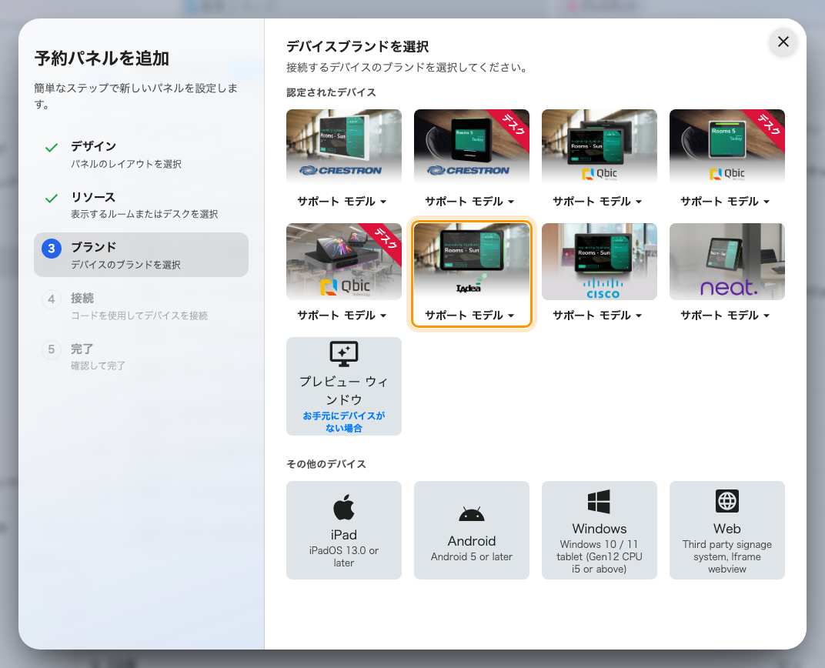
認定されたデバイスの 6 番目にある IAdea panels。
この 1 つのタイルが認定された 2 機種——WRP-1000 と XDS-1078——の
どちらも対象にしていて、サポート モデル のボタンからそれぞれ IAdea 自身の
ページに飛べます。

4. コードで claim する
タイルを選ぶと、IAdea 自身の設置ガイドラインが 1 つの入力欄と並んで開きます。
パネルに出ている 6 桁を入力してください。最後の 1 文字で自動的に送信されます。
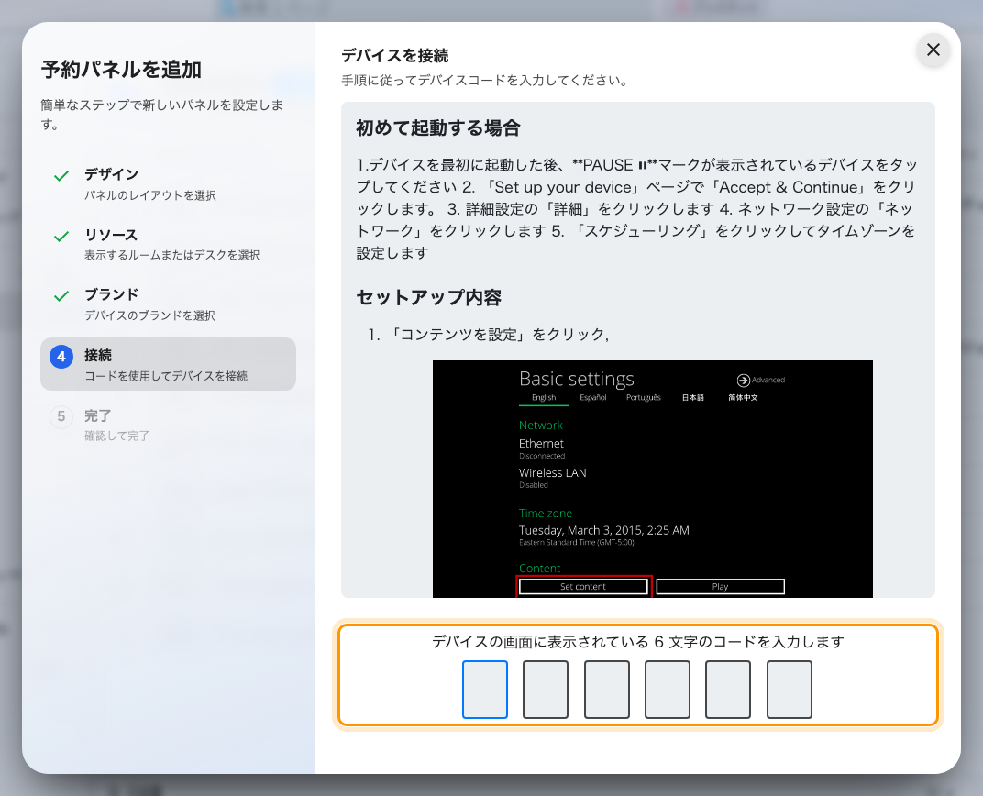
IAdea のガイドラインと、パネルを claim する入力欄。
ウィザードの残りと、新しいパネルがそのあと出すパスコードについては
予約パネルを Offision につなぐを見てください。
そのパスコードを設置前に変えるべき理由も書いてあります。

5. 動作を確かめる
数秒でパネルはコードの表示をやめてルームを映しはじめ、行も 1 分以内に
オンラインになります。
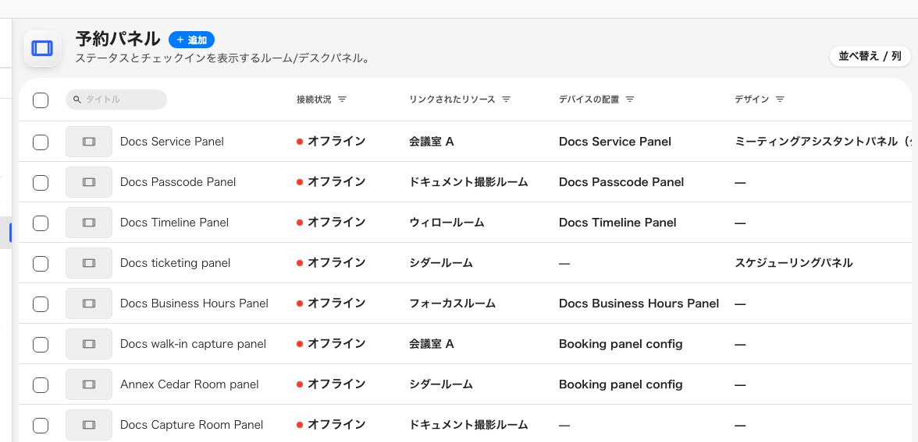
予約パネルの一覧。ペアリングしたパネルが状況を返すのは 接続状況 の列です。
そのあと、2 通りで通しの確認をします。
- ルームを予約する。 自分で予約し、パネルの前に立ったまま表示が変わるのを、
側面のライトごと見てください。
- カードをタップする。 パネルの面でタップし、Offision が記録する番号が
カードと一致するか確かめます。H 版ならその番号は facility code とカード番号
です。長いシリアル番号が出るなら、USB リーダー経由か、H 版ではありません。

うまくいかないとき
見えていること | よくある原因
パネルの電源が入らない | ポートが PoE で PoE+ ではないか、スイッチの電力バジェットを使い切っています
起動するが Offision に届かない | アドレスがないか、サーバーに到達できません。パネルとネットワークの間の問題です
ペアリングコードが出ず、ブラウザーのホーム画面のまま | プレーヤーのアドレスを入れていないか、アプリを入れただけで起動していません
ペアリングコードが受け付けられない | メモした文字を打ち直すのではなく、パネルからもう一度読み取ってください。スリープや再起動をしたパネルは別のコードを出しています
ルームやボードが映っていて、ペアリングコードが出ない | そのままでは、前の記録に認領されたままです。まずそちらで切断してください —— 別の用途で登録したパネルを使い回す
オンラインなのに側面のライトが暗いまま | パネルが素のブラウザープレーヤーとして立ち上がっています。ローカル API が最初の問い合わせに答えず、その結果がキャッシュされました。パネル側でページを再読み込みしてください
カードをタップしても何も起きない | アプリではなくブラウザーで動いているか、カードが HID でパネルが H 版ではありません。カードをタップしても何も起きないを見てください
HID のカードが長いシリアル番号として読まれる | タップが内蔵リーダーではなく USB リーダーを通っています。facility code を解読するのは内蔵リーダーだけです
オンラインだが映るルームが違う | ルームはコードより前、ウィザードで選びます。デバイスを再ペアリングせず、パネル自身の行で変えてください

この記事が扱わないこと
- パネルの管理はしません。 ファームウェア、明るさ、ネットワーク、キオスク
ランチャーはパネル自身の Android 設定のままです。
- カメラでバッジを読むわけではありません。 パネルのカメラは顔認証が
使うもので、印字されたバッジを読み取るものではありません。QR の方法は逆向き
——パネルがコードを出し、人がそれを読み取ります。どちらも
パネルで本人だと示す方法にあります。
- パネルにできることを決めるものではありません。 ブランドのタイルが選ぶのは
表示される設置ガイドラインです。何ができるかはハードウェアと、アプリで
動いているかどうかで決まります——
Offision が対応する予約パネルのハードウェア。

